ČESKÁ ASTRONOMICKÁ SPOLEČNOST

**sekretariát: Astronomický ústav AV ČR, v. v. i., Fričova 298, 251 65 Ondřejov**

**tel. 775 388 400, info@astro.cz**

ASTRONOMICKÝ ÚSTAV AV ČR, v. v. i.

#### Fričova 298, 251 65 Ondřejov

**Na obloze můžeme pozorovat nejvýraznější kometu od roku 1997**

Tiskové prohlášení České astronomické společnosti a Astronomického ústavu AV ČR

číslo 314 ze 14. 10. 2024

**Na večerní obloze se konečně objevila dlouho očekávaná kometa C/2023 A3 (Tsuchinshan-ATLAS). Ač bylo jasné, že kometa bude vidět pouhým okem, samotná jasnost komety ještě neříká nic o jejím vzhledu na obloze. Ten závisí především na jasnosti ohonu, a zde panovala velká nejistota, jak moc bude dlouhý či výrazný. První pozorování ovšem potvrdila, že se jedná o nejvýraznější kometu, kterou můžeme na severní polokouli pozorovat od roku 1997, kdy oblohu zdobila kometa Hale-Bopp.**

**Přibližně 1–2 hodiny po západu Slunce** můžeme kometu pozorovat nízko nad obzorem v místech, kde předtím zapadalo Slunce, nalevo od jasné hvězdy Arcturus. Zdobí ji přibližně 10° dlouhý ohon, což odpovídá délce pěsti při natažené ruce nebo 20 průměrům měsíčního úplňku.

Zároveň je třeba zmínit, že média často uvádějí **chybný údaj**, že tato kometa má periodu 80 000 let. Ve skutečnosti se jedná o novou kometu z Oortova oblaku, což znamená, že v blízkosti Slunce je úplně poprvé, a dle aktuální dráhy ji gravitace planet po tomto průletu nasměruje na mezihvězdnou dráhu – tedy ji vystřelí do mezihvězdného prostoru, ze kterého se už nevrátí. Chybný údaj o periodě patrně pochází z blogu NASA, který má sice velkou autoritu, ale často obsahuje nepřesnosti způsobené snahou psát působivé články pro laiky.

U této komety můžeme pozorovat i další zajímavost – zatímco kometa vychází na večerní obloze, na ranní obloze se stále daří fotit její prachový ohon. To bylo způsobeno tím, že 9. října kometa prošla téměř přesně mezi Zemí a Sluncem. Prachový ohon se za kometou roztahuje do tvaru „vějíře“ a vlivem této geometrie se díváme na vějíř shora. Jeden okraj vějíře je již na večerní obloze a míří od Slunce, zatímco jeho hrana se táhne přes kometu k Slunci, kde je pozorovatelný na koronografu sondy SOHO a také na ranní obloze, kde ho lze zachytit jen z velmi tmavých oblastí a pouze fotograficky. Odtamtud bude pomalu mizet, jak se bude celý přetáčet na večerní oblohu. Podobný efekt bylo možné spatřit při předposledním návratu komety Halley v roce 1910.

Pozorovatelnost komety očima skončí zhruba za 1 až 2 týdny, jelikož se vzdaluje od Země i od Slunce a rychle slábne. Další informace a také čtenářskou fotogalerii najdete na

<https://www.astro.cz/clanky/multimedia/fotogalerie-c-2023-a3-tsuchinshan-atlas-velka-kometa-2024.html.>

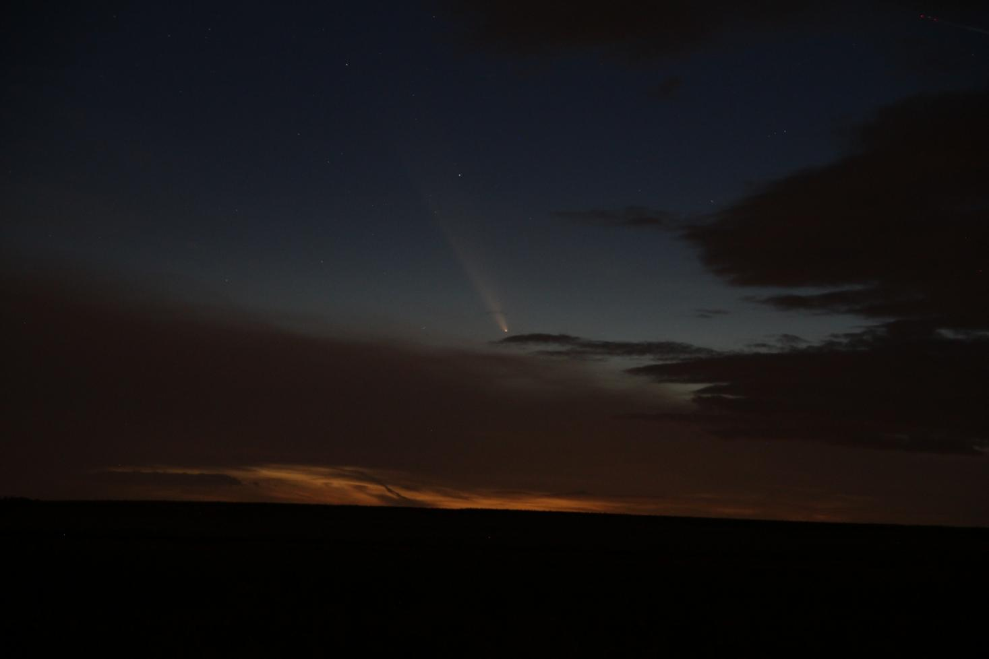

Fotografie komety z 13. října 2024 mezi mraky od obce Praskačka zhruba odpovídá tomu, jak kometu můžeme spatřit pouhým okem na obloze bez přímých světelných zdrojů. Autor Jakub Černý.

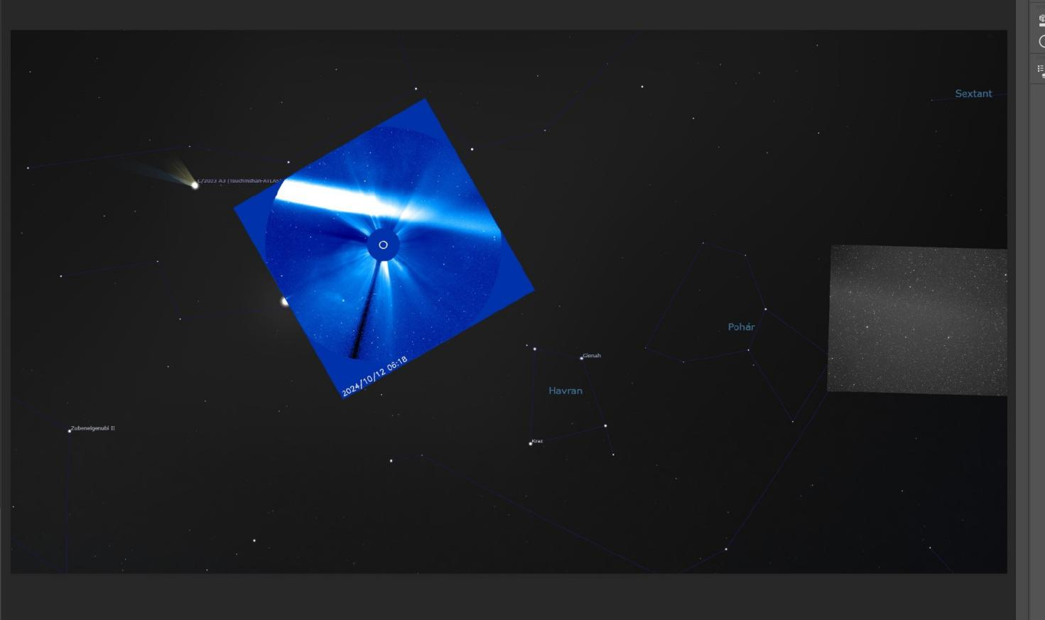

Na pozadí mapky z programu Stellarium s vyznačenou polohou komety na večerní obloze je znázorněn:

* 1. Snímek z koronografu SOHO LASCO C3 z 12. října 2024. Slunce je na tomto snímku schované za terčíkem, aby bylo vidět jeho okolí. Ohon komety C/2023 (Tsuchinshan-ATLAS) se táhne přes celé pole. Zatímco kometa je již daleko za levým horním okrajem na večerní obloze, druhý konec se táhne zase daleko na ranní oblohu.
  2. Snímek konce ohonu komety na ranní obloze z 12. října 2024, autor Martin Mašek (Fyzikální ustav AV ČR), FRAM v Cherenkov Telescope Array Chile, 135mm objektiv f/2, 40 minut expozice.

**Jakub Černý, Společnost pro meziplanetární hmotu**

Česká astronomická společnost (ČAS) vydává od května 1998 tisková prohlášení o aktuálních astronomických událostech a událostech s astronomií souvisejících. Počínaje tiskovým prohlášením č. 67 ze dne 23. 10. 2004 jsou některá tisková prohlášení vydávána jako společná s Astronomickým ústavem Akademie věd ČR, v. v. i. Archiv tiskových prohlášení a další informace nejen pro novináře lze najít na adrese <http://www.astro.cz/sluzby.html>.

S  technickými a organizačními záležitostmi ohledně tiskových prohlášení se obracejte na tiskového tajemníka ČAS Pavla Suchana na adrese Astronomický ústav AV ČR, v. v. i., Boční II/1401, 141 31 Praha 4, tel.: 737 322 815, e-mail: [suchan@astro.cz](mailto:suchan@astro.cz).